**Úřední zpráva organizační komise ČAS**

**k obnově registrace atletů/atletek**

Organizační komise ČAS vydává pro atletické kluby a oddíly - členy ČAS (dále jen „kluby a oddíly“), tuto úřední zprávu:

Obnovu registrace atletů/atletek mohou kluby a oddíly provádět v období   
od 1. listopadu do 31. prosince 2016 následujícím způsobem:

1. Přihlášení do registračního systému ČAS (<http://registr.atletika.cz/>) pod svým jménem a heslem.
2. Ve filtru „Autorizace:“ se vybere možnost „Končící platnost“.
3. Objeví se všichni/všechny atleti/atletky, kterým končí registrace 31. prosince 2016 a dříve.
4. Cizinců/cizinek a atletů/atletek, kterým skončila registrace v roce 2015 a dříve,   
   se obnova registrace netýká.
5. Pro české atlety/atletky, kterým končí registrace 31. prosince 2016, je třeba otevřít kartu atleta/atletky = kliknout na jméno, poté zkontrolovat, zda platí vyplněné údaje, případně je opravit, a poté kliknout v dolní části karty na „obnovit registraci atleta“.
6. Tím se atlet/atletka odešle elektronicky na ČAS, kde bude po zaplacení poplatku ve výši 50 Kč autorizován. Platbu poukazujte na číslo účtu 153150982/0300, specifický symbol 03, variabilní symbol = číslo klubu/oddílu.
7. Pro urychlení dohledání atletů/atletek prosíme kluby a oddíly o zaslání seznamu atletů/atletek, kterým má být obnovena registrace, na e-mailovou adresu: [atletika@atletika.cz](mailto:atletika@atletika.cz) nebo [mmastny@atletika.cz](mailto:mmastny@atletika.cz).

V Praze, dne 11. října 2016

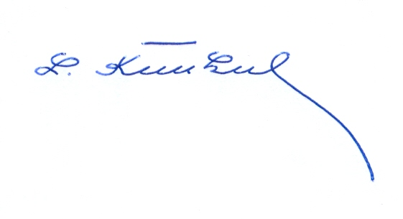

RNDr. Ladislav Kňákal,

předseda organizační komise ČAS